TLAČOVÁ SPRÁVA
Skalica 22.11.2022
Na okamžité uverejnenie

V skalickej radnici sa uskutočnilo ustanovujúce rokovanie mestského zastupiteľstva. Mesto Skalica má oficiálne novú primátorku a poslanecký zbor

Ustanovujúcim rokovaním Mestského zastupiteľstva v Skalici v pondelok 21. novembra 2022 sa oficiálne začalo nové volebné obdobie pre samosprávu Skalice 2022 až 2026. Nová primátorka ako víťazka volieb a 19-členný poslanecký zbor zložili svoje sľuby v priestoroch veľkej zasadačky skalickej radnice, ktorými deklarovali plniť čestne a svedomite záujmy mesta a jeho občanov.
Z rúk odchádzajúcej primátorky Ing. Anny Miernej si prevzala insígnie mesta Skalica a vedenie ustanovujúceho mestského zastupiteľstva novozvolená primátorka Mgr. Oľga Luptáková.

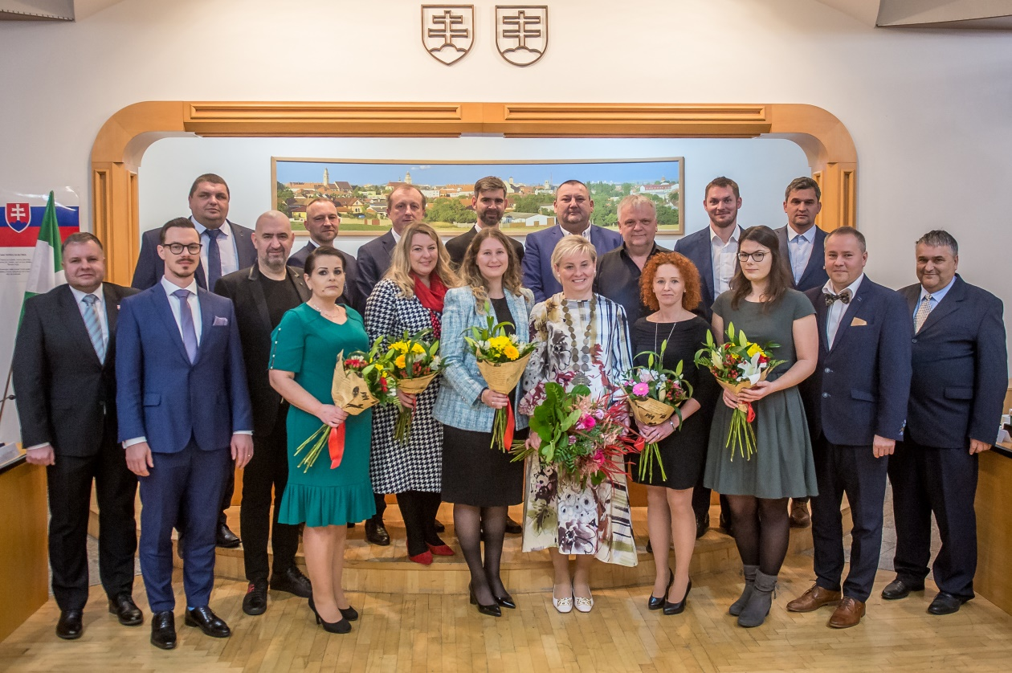

V slávnostnom príhovore sa primátorka mesta Skalica úprimne poďakovala v mene svojom a v mene celého poslaneckého zboru za prejavenú dôveru v komunálnych voľbách.
„Z pohľadu histórie bude naše volebné obdobie len krátkym úsekom skalických dejín. Z pohľadu prítomnosti to však budú štyri dlhé roky, počas ktorých máme šancu zapísať sa do nich hrubým písmom. Buďme hrdí, že sa dnes stávame ich súčasťou a buďme vďační všetkým, v ktorých práci môžeme odteraz pokračovať. Mnohí tu už ,bohužiaľ, medzi nami nie sú a niektorí sa rozhodli svoju kapitolu uzavrieť. Vám všetkým sa patrí povedať jedno veľké ďakujem. Kdekoľvek sa v meste zastavíme, kdekoľvek sa na niečo zapozeráme, uvidíme Váš rukopis. Skalicu tak, ako nám ju zanechali predošlé generácie. Súdržnosť a spolupráca boli základom rozvoja, základom tejto historickej premeny. A ony sú tým odkazom, ktorý vo všetkom zostáva zvečnený,“ dodala na záver príhovoru primátorka.

V októbrových voľbách si voliči vybrali svojich zástupcov. Z minulého poslaneckého zboru si na najbližšie štyri roky zasadne do mestského zastupiteľstva 9 poslancov. Zvyšných 10 miest doplnili nováčikovia. Aktuálne zloženie Mestského zastupiteľstva v Skalici: Mgr. Veronika Buc, PhD., Ing. Katarína Chovancová, Adrián Hertl, Ing. Martin Kojš, Bc. Martin Štepán, Ing. Jana Slobodová Rekošová, PhD., JUDr. Juraj Mikúš, Mgr. Ľudovít Košík, Ing. Štefan Miša, Ing. Rudolf Šantavý, Bc. Petra Balážiková, Peter Vaculka, Ľuboš Beňa, Erik Rangl, Ing. Milan Roman, MBA, Mgr. Miroslav Lipovský, Roman Špaček, Ing. Peter Bartoš, JUDr. Edita Hollá.

Po slávnostnej časti nasledovala pracovná časť rokovania pozostávajúca z 10 bodov programu. Na post zástupcu primátorky mesta bol poverený na dobu počas trvania materskej dovolenky Ing. Kataríny Chovancovej Erik Rangl. Tá do funkcie nastúpi až v priebehu roka 2023.

Program pracovnej časti zasadnutia priniesol schvaľovanie zloženia mestskej rady, predsedov a podpredsedov komisií, poslankyne poverenej zvolávaním a vedením zasadnutí mestského zastupiteľstva, poslancov na výkon svadobných a iných občianskych obradov. Poslanci sa na svojom prvom zasadnutí zaoberali tiež zásadami odmeňovania poslaneckého zboru a určili plat primátora.

Najbližšie rokovanie Mestského zastupiteľstva v Skalici sa uskutoční 15. decembra. Poslanci budú okrem iného hlasovať o rozpočte mesta na rok 2023 – 2025.

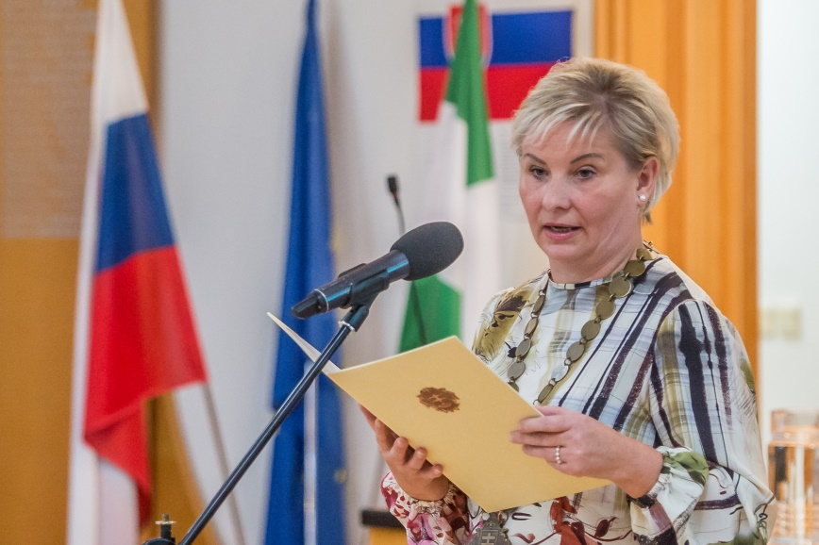

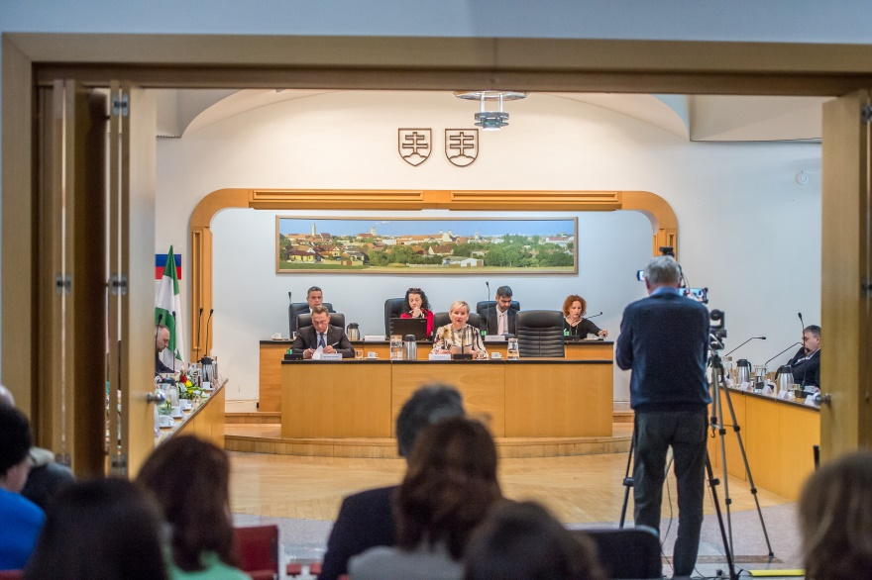

Mediálny servis
Mesto Skalica
Námestie slobody 145/10
909 01 Skalica
mob: +421 918 340 578
tel: +421 34 6903 210

